E.VIII – Juguetes articulados.

▪ E.VIII.1 – Muñecas articuladas (Pupae).
• E.VIII.1.1 – Grupo I. Naturalista.
Pizzamiglio – A
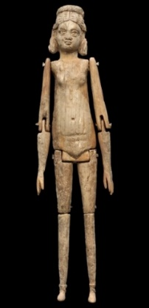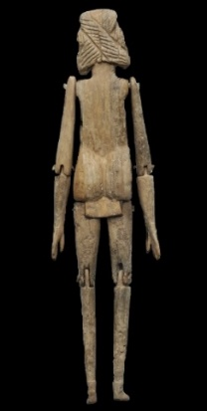  1 - Tarraco  (MNAT Tarragona) | 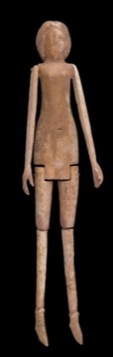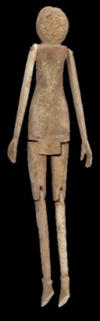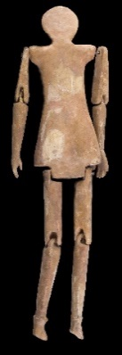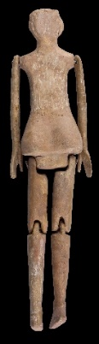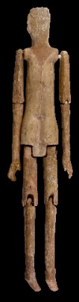  2 a 2 b 3 4 5  Ontur  (M. Albacete)
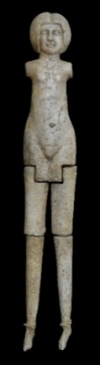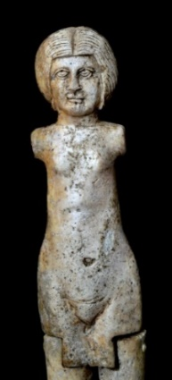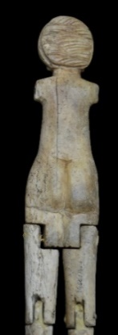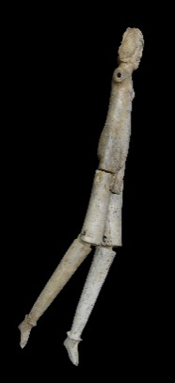  6 – Desconocido  (MAN Madrid) |  | 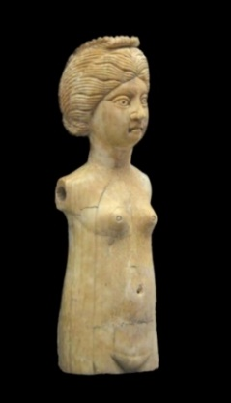  7 - Segóbriga  (M. Segobriga)

Características: Las muñecas de marfil constan de varias piezas: 1 - el tronco y la cabeza, 2 -los brazos (2 piezas), 3 - las piernas (2 piezas). En el caso hispano son muy pocas las muñecas que se han localizado hasta el momento. La calidad del trabajo varía de unas a otras. En la mayoría de ellas se ha cuidado mucho la zona de la cabeza, poniendo esmero en el peinado y las facciones de la cara. Los brazos y antebrazos están unidos mediante presillas, al hombro y codo, para facilitar su movilidad. Las piernas enlazan a la altura de la cadera, en la que se insertan, mediante un eje. La parte de las rodillas, está igualmente sujeta mediante un pasador. Esta zona inferior remata en el pie que lleva un tipo de botita estilizada, o escarpines, labrado en la propia pieza. Suelen ser de caña que cubre el tobillo, y de forma semipuntiaguda. Según Manson, por término medio, suelen medir entre de 12 y 17 cm; y el tronco con la cabeza unos 11 cm. En la Península Ibérica las pupae conocidas sobrepasan ese tamaño (18-25 cm de altura).
Área de hallazgos en Hispania: Tarraco (Tarragona), Segobriga (Saelice, Cuenca), Ontur (Albacete), MAN Madrid, Gijón (Asturias).
Área de dispersión: Yverdon-les-Bains (Suiza), Soulosse-sous-Saint Elophe (Vosges, Francia), Anticuarium de Roma (Italia), Museo de Louvre (Francia), Colección Sambon (Italia), Aemona (Emona, Liubliana, Eslovenia).
Cronología: La muñeca de Saelice, Almagro la data, en base al modelo de peinado, entre el 250 y el 280 d.C. La muñeca de Tarragona se fecha en el siglo IV d.C. Rossi sitúa la muñeca de Yverdon en base al tipo de peinado en el siglo IV d.C. La pieza del Louvre, paralelo muy adecuado para la de Tarraco, se inscribe en el siglo III d.C. Zarzalejos fecha los ejemplares de Ontur entre los siglos III y IV d.C. En Hispania, hasta el momento, no las encontramos antes del siglo III d.C.

• E.VIII.1.2 – Grupo II. Semiesquemática.
Pizzamiglio – B
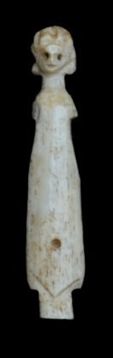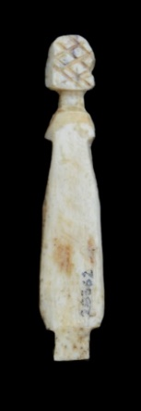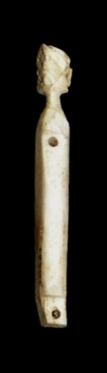  1 - Extremadura  (MAN Madrid) | 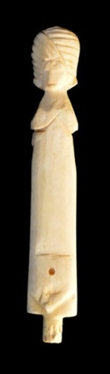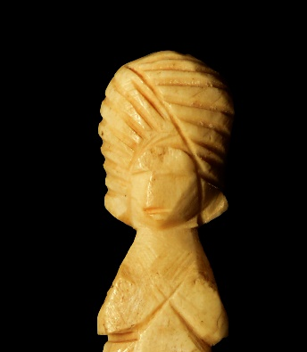  2 -Extremadura  (MAN Madrid) | 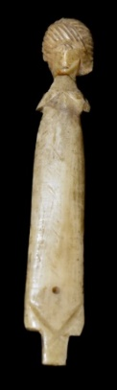  3 -Extremadura  (MAN Madrid) | 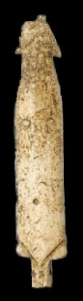  4– Liédana  (M. de Navarra)
Características: Se trata de una representación no tan esmerada como el modelo anterior. Están hechas de hueso con un cuerpo plano y estilizado. La cabeza es la parte del cuerpo mejor tratada, es de tipo seminaturalista, en el que se incide con cierto detalle en el rostro y en el peinado. El tronco y el resto de los miembros del cuerpo se representan de forma muy básica. En el cuerpo se pone de relieve el ombligo, mediante un orificio circular. Las extremidades inferiores, muy simples, que en el caso hispano no se conservan, se unían al tronco mediante un pasador, al igual que las superiores. Estas muñecas no están articuladas ni los codos ni las rodillas, únicamente, como hemos expresado, los hombros y las caderas. Se trata por tanto de pequeñas muñecas (cuerpo entre 7-10 cm), cuyas medidas totales no deberían diferir mucho del grupo anterior.
Área de hallazgos en Hispania: Liédana (Navarra), Extremadura.
Área de dispersión: En Italia en Ostia , Roma, Aquileia (Italia), Forvm Clavdii Vallensivm (Martigny, Suiza), Cabinet des Médailles et Antiques (París, Francia).
Cronología: St. Clair las sitúa entre la 2ª mitad del siglo IV d.C. y la primera mitad del V d.C. En Martigny se fecha en la 2º mitad del siglo IV d.C. En Liédana Mezquiriz la data en el siglo IV d.C. En Roma entre el siglo IV y la primera mitad del V d.C. Pizzamiglio las inscribe entre los siglos III – IV d.C. fecha apropiada para las piezas de Aquileia. Se trata de muñecas de cronología tardía, cuyo cenit debe situarse en el siglo IV d.C.

▪ E.VIII.2 – Lagarto articulado.

Béal – A XXVII, 2
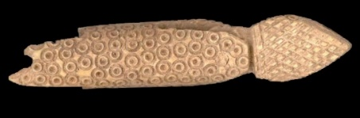  1 -Sant Josep  (Museo de Castellón) | 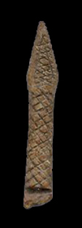  2 – Balsa  (MNA Lisboa)
Características: Pieza de hueso articulada en forma de saurio (lagarto). La pieza original constaba de varios elementos independientes: cabeza, cuerpo, cola, y dos pares de patas. Se conserva únicamente la cabeza y el cuerpo. La primera, de plástica ovalada en la parte de unión con el tronco remata en el extremo superior en forma triangular, propia de los lagartos. La pieza culmina con lengüeta con orificio en el que mediante remache, también de hueso, se une al cuerpo del saurio. Este ingenio le daría movilidad al juguete. La cabeza está decorada mediante escamas y un collarín en la zona de separación con el tronco. La boca se marca mediante una amplia línea incisa, que culmina en los laterales, donde se sitúan los ajos mediante círculos grabados dobles.
El cuerpo, alargado (10,1 cm) es semi redondeado aplanado. La parte superior del lomo está decorado con círculos incisos que imitan las escamas dorsales granuladas y poco carenadas. En los laterales, tanto en la parte inferior como en la superior del tronco, se encuentra un orificio que traspasa a cada lado, es el receptáculo para la inserción de las patas, también articuladas. Como en la zona de la cabeza, también en la zona inferior del cuerpo se localiza otro orificio donde se colocaría un nuevo remate que uniría con la cola. Extremo que aunque no se conserva, si se aprecia perfectamente que presentaría las mismas características de unión que la cabeza. Por las características, este juguete articulado, representa a un reptil muy común en la Península Ibérica, el lagarto ocelado.
Área de hallazgos en Hispania: Sant Josep (La Vall d’Uixó, Castellón de la Plana), Balsa (Torre de Ares, Tavira, Portugal).
Área de dispersión: similar en Lyon (Francia).
Cronología: En el poblado de Sant Josep lo fechan entre los siglos III y IV d.C..

Análisis:

Los juguetes realizados en forma de figuras humanas o de animales han tenido desde la Antigüedad una relevancia importante en el ámbito infantil. De época romana son numerosos los hallazgos de muñecas fabricadas con diferentes tipos de materiales, especialmente de arcilla, madera, hueso o marfil, atendiendo al poder adquisitivo de la familia; estando reservadas para las clases más pudientes las realizadas en marfil. Suelen medir entre 8 y 30 cm de altura total, sin llegar a superarlos. Se representan generalmente desnudas. Están realizadas en un único bloque, en el que se representa la cabeza y el tronco, donde se marca el perfil y los senos. Las extremidades, brazos y piernas, eran articulados. Se unían al cuerpo mediante espigas de metal. En ocasiones, mediante el trabajo de incisión se representa el calzado (calceus muliebris o calceolus). El rostro y el peinado se muestran también con todo lujo de detalle. Parece que estaban pintadas y debían ir vestidas y enjoyadas. Las muñecas, aparte de ser un objeto de juego, tenían además una función ritual y simbólica relacionada con la fertilidad y el paso de la niñez a la adolescencia. Las jóvenes romanas, una vez llegadas a la pubertad y antes de contraer matrimonio, ofrecían como exvotos figurillas pintadas a los dioses Lares y también a la diosa Venus.
En la Península Ibérica, hasta la fecha, contamos con un pequeño número de muñecas. A la hora de analizarlas hemos seguido la clasificación propuesta por Pizzamiglio. Este autor, las clasifica en dos grupos A y B, con sus variantes. En el primer grupo (A), se incluyen aquellas muñecas con rasgos naturalistas y miembros articulados (brazos y piernas). En este grupo incluimos las ocho muñecas recogidas hasta el momento en Hispania: Tarraco, Segobriga, MAN (Madrid), Gijón y las cuatro de Ontur (Albacete). Pizzamiglio en su trabajo recoge un total de 27 muñecas, que se distribuyen por todo el Imperio, la mayoría elaboradas en marfil. Únicamente 6 están elaboradas en hueso y una en ámbar (Ontur). A esta lista hay que sumar la de Gijón, y la depositada en el MAN (Madrid), de la que por desgracia se desconoce su procedencia, La mayoría proviene de Italia, salvo las dos de Eslovenia y las ocho hispanas. En total las pupae realizadas en hueso o en marfil se eleva a 28. (Tabla 1).
Excepcional debe considerarse el hallazgo en Ontur de cuatro muñecas hechas en marfil y una en ámbar, en una tumba tardoromana. Hallazgo excepcional, dado que lo usual, hasta la fecha, era la colocación en el sepulcro de uno o dos ejemplares. En el caso de las pupae albaceteñas, siguen el esquema general de las observadas en el resto del Imperio. Se han trabajado en una sola pieza el cuerpo, con poco detalle, y la cabeza. Las piernas y los brazos articulados se unen al tronco mediante espigas de madera. No están completas, faltando en algunas de ellas la cabeza y los miembros articulados. En la mejor conservada se aprecia un modelo de peinado que, según Balil, apunta a “los peinados de Helena y Fausta, madre y esposa de Constantino I”. En las que se conserva la parte inferior de la pierna, se puede observar unas botas estilizadas de forma puntiaguda y caña por encima del tobillo. Según Zarzalejos, “es muy probable que sus cuerpos desnudos se cubrieran con vestidos de tela, según se deduce de los restos de tejido que acompañaban a otros ejemplares aparecidos en tumbas mejor conservadas”. La muñeca depositada en el Museo Arqueológico Nacional de Madrid, cuyo origen desconocemos, está semi completa, faltando únicamente los brazos. Los trazos son cuidados y con precisión, similares a la muñeca segobrigense. La cara, de forma redondeada, presenta unos ojos grandes, con los párpados y cejas bien marcados. En el iris se resalta la pupila mediante un pequeño orificio. La nariz, bien definida, es ancha y recta. En la zona de la boca están bien tratados los labios carnosos y la barbilla redondeada. El pelo, ligeramente ondulado está representado por líneas incisas. Mediante una raya central el cabello se divide en dos partes que caen cubriendo totalmente las orejas, dejando la frente despejada. En la zona posterior de la cabeza, el peinado se recoge en la nuca en forma de trenza, o recogido en malla, que se entrelaza, rematando en un moño o postizo de forma romboidal. Aquí, el cabello se plasma esquemáticamente mediante surcos incisos. El torso, desnudo, adopta las curvas sinuosas femeninas. En él se marcan los senos, el ombligo mediante un pequeño orificio, y el pubis. No vamos a describir las piezas de Tarraco, más tardía, ampliamente tratada, ni la de Segobriga, bien descrita por Almagro, a quien nos remitimos. Señalar de esta última pieza -conserva únicamente la cabeza y el torso-, que falta la parte inferior del tronco (zona pelviana), donde se colocaba el anclaje de las piernas. Corte que se realizó intencionadamente con la sierra, posiblemente para darle en la última fase una utilidad diferente, tal vez como exvoto.
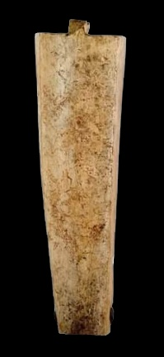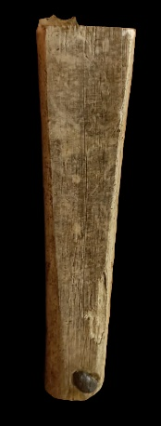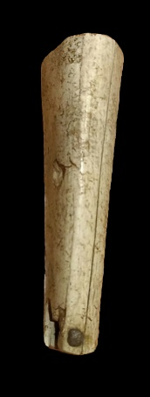
Fig. 1 – Pierna de muñeca tipo A, procedente de las Termas de Campo Valdés (Gijón).
a) – Vista frontal. b) – Lateral interna. c) – lateral externa.
(Imagen cedida por el Museo Termas Gijón, retocadas por F. Germán Rodríguez)
La pieza procedente de las termas de Campo Valdés en Gijón, corresponde con la parte superior de la pierna de una muñeca de gran tamaño, posiblemente una de las más grandes conocidas en el Imperio hasta el momento. A tenor del tamaño de la parte conservada, debería sobrepasar los 30 cm de altura. Una pena que únicamente nos haya llegado este miembro (Fig.1). Se trata de una pieza de marfil, de 9 cm de long., correspondiente a la pierna del lado derecho de una muñeca, según podemos ver por la posición que debía ocupar en el conjunto. En el muslo conservado, en el otro sería igual, se han esmerado en marcar perfectamente la parte interna y externa. En la primera, lo consiguen dejando aplanada (semi recta) la cara que iba colocada en el interior (b), mientras que en la parte que corresponde con el exterior la han ensanchado (c), con la finalidad de resaltar la cadera. (Fig.1). El anclaje con el tronco se producía mediante una protuberancia rectangular, que incrustaba en el tronco de la pupa. Este sistema de unión es poco frecuente en las muñecas conocidas, encontrándose algunos ejemplos fuera del territorio hispano, como por ejemplo en la muñeca de la Colección Sambon (Italia) o en la muñeca de madera de Alba Fvcens (Massa d’Albe, L’Aqyuileia, Italia). La parte inferior del muslo conserva los bornes metálicos (bronce) que unían con la pierna y el pie.
En conjunto, podemos decir, en base a lo conservado, que se trata de una obra con un trabajo poco fino para una pieza realizada en marfil. Por el sistema tan particular de anclaque en el tronco, no muy usual, pensamos que el periodo temporal podría encuadrarse en los inicios del siglo III d.C., si bien la ausencia del tronco y cabeza, donde se podría apreciar el modelo del peinado que estaba de moda en ese momento, nos impide poder otorgarle una cronología más precisa.
Las muñecas de este grupo se sitúan cronológicamente entre mediados del siglo II d.C. y la segunda mitad del siglo IV d.C. Mayoritariamente proceden de Roma. Por lo que, siguiendo a los diversos investigadores, no nos encontraríamos con un taller que elabora muñecas en las cercanías de la ciudad, sino que la oficina está en la propia ciudad. La muñecas recogidas en la Península se sitúan todas ellas entre los siglos III y IV d.C.
En el grupo B, se recogen aquellas muñecas cuyos miembros no son articulados. Se realizan mayoritariamente en hueso (28) -sobre todo a partir del siglo IV d.C.- y en marfil (12), en este caso más frecuentes entre los siglos III-IV d.C. Este conjunto es el más numeroso, cuenta con 40 muñecas en todo el Imperio. Casi todas ellas se localizan en Italia, mayoritariamente en Roma salvo las 4 que se han recogido en Hispania (Tabla 2). Este dato nos lleva a hipotizar que el taller que las realiza debía encontrase en los alrededores de Roma. En el caso hispano, son piezas que llegan a la península formando parte del ajuar familiar, más que producto de un intercambio comercial. Únicamente se conservan los cuerpos y la cabeza de 4 piezas: una procede de Liédana (Navarra) y las otras tres fueron depositadas en el Museo Arqueológico Nacional de Madrid, como procedentes de Extremadura. Nos planteamos, dado el trasiego de piezas que durante años se produjo en Mérida, así como por su excepcionalidad, que tal vez pudieran venir del yacimiento emeritense.
Las muñecas depositadas en el MAN conservan todas ellas la cabeza, faltándole únicamente los brazos y las piernas. En algunas de las muñecas extremeñas se observan restos de pintura de color cobrizo. Deducimos que puede ser debido al contacto con un metal, aunque también cabe la posibilidad que fuesen restos de pintura. Si seguimos los parámetros de las muñecas del grupo A, sabemos que las pupae llevaron ropa y adornos, y estaban pintadas para darles un mayor resalte, como se aprecia en las muñecas italianas, por ejemplo, en la muñeca de la Vestal Cossinia . En el caso de la pupa de Navarra le falta la cabeza, aparte de las piernas y los brazos. Carencias que motivaron que un principio se la identificase con un colgante fálico. Estas muñecas, la mayoría de las conocidas están realizadas en hueso, presentan unos rasgos más toscos y escuetos que las analizadas con anterioridad (Fig.2). Siguiendo la descripción de Bianchi “generalmente son bastante pequeñas, con un fuerte aplanamiento del cuerpo, estilizado, en el que el detalle del ombligo se indica mediante un agujero circular. Es una representación muy esquemática y simplificada de rasgos faciales. Los peinados a menudo representados con bandas de surcos horizontales y oblicuos en la parte frontal y con una retícula en la parte posterior”. Tienen una cronología similar a las anteriores, aunque las diferencias entre ambas son grandes, si bien tuvieron la misma función que las del grupo A: un juguete articulado que movía brazos y piernas, en este caso rígidos. La cabeza, el elemento mejor tratado del conjunto, es de tipo seminaturalista, en el que se marca el rostro y el peinado. El tronco y el resto de los miembros del cuerpo se representan de forma muy sencilla. El tamaño de las muñecas de este segundo grupo, a tenor de las piezas hispanas, nos da la impresión que deben ser más pequeñas, si bien las que conocemos carecen de piernas y brazos, por lo que es difícil hacerse una idea precisa de cuales pudieron ser las medidas reales. Las piezas hispanas miden, con el tronco y la cabeza entre 7 y 10 cm.
Cronológicamente este modelo de muñecas Pizzamiglio las data entre los siglos III y V d.C. mayoritariamente, perviviendo hasta el siglo VII d.C.. En nuestro caso, las piezas hispanas se sitúan los siglos III y IV d.C. .
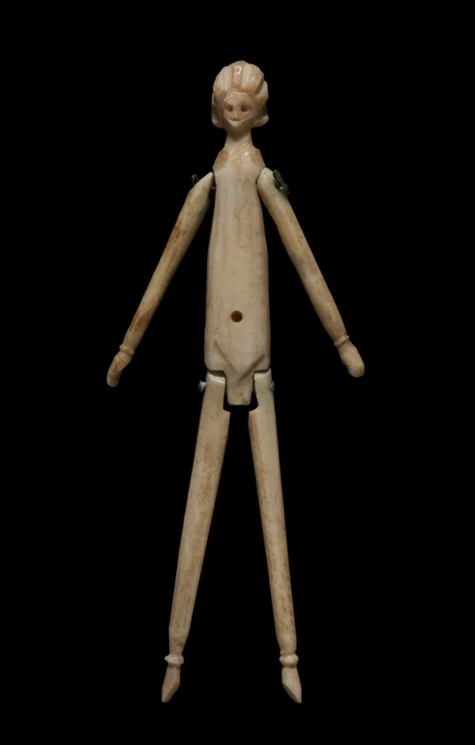

Fig. 2 - Muñeca de hueso del Museo Nacionale de Roma. Palazzo Altemps (Roma)
(Tomada de https://museonazionaleromano.beniculturali.it/palazzo-altemps/collezione-gorga).

El juguete articulado en forma de saurio (E.VIII.3) es una de las piezas menos notoria en el mundo romano, a tenor de los datos que barajamos. De hecho, únicamente conocemos en Lyon (Francia) un único objeto que guarda ciertas similitudes con el saurio aquí analizado. La pieza original constaba de varios elementos independientes: cabeza, cuerpo, cola, y dos pares de patas. Se conserva únicamente la cabeza y el cuerpo. Por las características que hemos analizado en el apartado correspondiente (E.VIII.3), este juguete articulado representa a un reptil muy común en la Península Ibérica, el lagarto ocelado. Estas piezas se fechan, al igual que las muñecas, entre los siglos III-IV d.C.

TABLA – 1 (Grupo - A)
 | Museo | Nº Inventario | Procedencia | Material | Cronología
1 | Anticuarium Comunale (Roma, Italia) | AC 469 | Prati Castello  (Roma) | Marfil | 150-160 d.C.
2 | Palazzo Massimo (Roma, Italia) | 168191 | Via Grottarossa  (Roma) | Marfil | 160-180 d.C.
3 | Palazzo Massimo (Roma, Italia) | 414064 | Vallerano  (Roma) | Marfil | 2º mitad II d.C
4 | Palazzo Massimo (Roma, Italia) | 262725 | Via Valeria  (Tivoli) | Marfil | 193-211 d.C
5 | Soprintendenza Archeologica Lombardia (Milán, Italia) | 199 | Desconocida | Hueso | 1ª mitad III d.C.
6 | Magazzini del Museo Nazionale  (Roma, Italia) | 50368 | Palatino  (Roma) | Marfil | III d.C.
7 | M. Profano Vaticano (Roma, Italia) | 66360 | Roma | Marfil | III d.C.
8 | Catacomba dei Giordani (Roma, Italia) | s.c. | Catacumba dei Gordani (Roma) | Marfil | III – IV d.C.
9 | M. profano Vaticano (Roma, Italia) | 66224 | Roma | Marfil | III-IV d.C.
10 | Anticuarium Comunale (Roma, Italia) | AC 18609 | Roma | Hueso | III-IV d.C.
11 | Anticuarium Comunale (Roma, Italia) | AC 6804 | Roma | Hueso | III-IV d.C.
12 | M. Sacro Vaticani, Museo Gregoriano Etrusco (Roma, Italia) | 12224 | Via Apia  (Roma) | Marfil | 1º tercio IV d.C.
13 | Anticuarium Comunale (Roma, Italia) | AC18530 | Esquilino  (Roma) | Hueso | IV d.C.
14 | M. Castello del Buon Consiglio  (Trento, Italia) | MPA 20 | Necropoli Paradisi  (Trento) | Hueso | IV d.C.
15 | Anticuarium Comunale (Roma, Italia) | AC18604 | Esquilino  (Roma) | Hueso | IV d.C.
16 | Anticuarim Comunale (Roma, Italia) | AC185131 | Viminale  (Roma) | Marfil | IV d.C.
17 | MAN Madrid (España) | 1960/13/1 | desconocido | Marfil | Inicio del III d.C.
18 | M. Cuenca (España) | AA/89/8/AZ/VS III 27 | Segobriga  (Saelice, Cuenca) | Marfil | 250-280 d.C.
19 | M. Arqueológico de Gijón (España) | TR0019 | Termas de Campo Valdés (Gijón, España) | Marfil | Siglo III d.C. ?
20 | M. Albacete (España) | 3989 | Necrópolis  Ontur (Albacete) | Marfil | III-IV d.C.
21 | M. Albacete (España) | 3981 | Necrópolis  Ontur (Albacete) | Marfil | III-IV d.C.
22 | M. Albacete (España) | 3982 | Necrópolis  Ontur (Albacete) | Marfil | III-IV d.C.
23 | M. Albacete (España) | 3983 | Necrópolis  Ontur (Albacete) | Marfil | III-IV d.C.
24 | MNAT Tarragona (España) | 12906 | Necrópolis  (Tarragona, España) | Marfil | Inicio IV d.C.
25 | M. Yverdon (Suiza) | T-192.1 | Yverdon-les-Bains (Suiza) | Marfil | IV d.C.
26 | M. Yverdon (Suiza) | 6475.1 | Yverdon-les-Bains (Suiza) | Marfil | IV d.C.
27 | M. Arq. Liubiana (Eslovenia) | R.6930 | Aemona  (Eslovenia) | Marfil | III d.C.
28 | M. Arq. Liubiana (Eslovenia) | R6931 | Aemona  (Eslovenia) | Marfil | III d.C.
7 en Hueso: 4 en Roma, 1 en Aquileia, 1 en Trento y uno en París. 21 en Marfil: 10 en Italia (9 Roma y 1 Tivoli), 2 en Eslovenia (Emona), 2 en Suiza (Yverdon-les-Bains) y 7 en España (Tarragona, Saelice, MAN, Gijón y 4 en Ontur).
TABLA – 2 (Grupo - B)
Nº | Museo | Nº inventario | Procedencia | Material | Cronología
1 | M. Sacro Vaticano (Roma, Italia) | 62599 | Catacumba di Priscila  (Roma) | Hueso | III d.C.
2 | Magazzini del Museo Nazionale  (Roma, Italia) | 62783 | Desconocida | Hueso | III – IV d.C.
3 | Musei Vaticani  (Roma, Italia) | 12211 | Roma | Marfil/Hueso | III – IV d.C.
4 | Anticuarim Comunale  (Roma, Italia) | AC 18610 | Roma | Marfil/Hueso | III – IV d.C.
5 | M. Profano Vaticano  (Roma, Italia) | 65181 | Roma | Marfil/Hueso | III – IV d.C.
6 | M. Profano Vaticano  (Roma, Italia) | 66342 | Roma | Marfil/Hueso | III – IV d.C.
7 | M. Civico Archeologico  (Forlimpopoli, Bolonia, Italia) | TA 2376 | Forlimpopoli  (Bolonia) | Hueso | Inicio  IV d.C.
8 | M. Profano Vaticano  (Roma, Italia) | 65184 | Roma | Marfil/Hueso | IV d.C.
9 | M. Profano Vaticano  (Roma, Italia) | 66341 | Roma | Marfil/Hueso | IV d.C.
10 | M. Profano Vaticano  (Roma, Italia) | 66354 | Roma | Marfil/Hueso | IV d.C.
11 | M. Sacro Vaticano  (Roma, Italia) | 62592 | Roma | Marfil/Hueso | IV d.C.
12 | Pontificia Commissione di Archeologia Sacra (Roma, Italia) | 2.5 | Iglesia di Sant’ Agnese.  Roma | Marfil/Hueso | IV d.C.
13 | Magazzini del Museo Nazionale Romano (Roma, Italia) | 53681 | Desconocido | Marfil/Hueso | IV d.C.
14 | Magazzini del Museo Nazionale Romano (Roma, Italia) | 62784 | Desconocido | Hueso | IV d.C.
15 | Anticuarium Comunale (Roma, Italia) | AC 18603 | Roma | Hueso | IV d.C.
16 | Magazzini del Museo Archeologico (Ostia) | 5243 | Ostia | Hueso | IV d.C.
17 | Museo Archeologico (Aquileia, Italia) | s.n | Aquileia | Hueso | IV d.C
18 | Museo Archeologico (Aquileia, Italia) | s.n | Aquileia | Hueso | IV d.C
19 | Museo Archeologico (Aquileia, Italia) | s.n | Aquileia | Hueso | IV d.C
20 | Museo Archeologico (Aquileia, Italia) | s.n | Aquileia | Hueso | IV d.C
21 | Museo Archeologico (Aquileia, Italia) | s.n | Aquileia | Hueso | IV d.C
22 | Magazzini del Museo Nazionale Romano (Roma, Italia) | 7562 | Desconocido | Marfil/Hueso | IV – V d.C.
23 | Magazzini del Museo Nazionale Romano (Roma, Italia) | 7857 | Río Tiber  (Roma) | Marfil/Hueso | IV – V d.C.
24 | Magazzini del Museo Nazionale Romano (Roma, Italia) | 62785 | Desconocido | Hueso | IV – V d.C.
25 | Magazzini del Museo Archeologico (Ostia) | s.n | Ostia | Hueso | IV – V d.C.
26 | Magazzini del Museo Archeologico (Ostia, Italia) | 4319 | Ostia | Hueso | V d.C.
27 | Magazzini del Museo Archeologico (Ostia, Italia) | 5242 | Ostia | Hueso | V d.C.
28 | M. Sacro Vaticano (Roma, Italia) | 62518 | Catacomba di Santa Priscila (Roma) | Hueso | V d.C.
29 | M. Sacro Vaticano (Roma, Italia) | 62591 | Catacomba di Santa Priscila (Roma) | Hueso | V d.C.
30 | M. Sacro Vaticano (Roma, Italia) | 62566 | Catacomba di Santa Priscila (Roma) | Hueso | V d.C.
31 | Crypta Balbi (Roma, Italia) | 462540 | Mitreo Crypta Balbi (Roma) | Hueso | 1ª mitad V d.C.
32 | Crypta Balbi (Roma, Italia) | 464170 | Crypta Balbi  (Roma) | Hueso | VI – VII d.C.
33 | Crypta Balbi (Roma, Italia) | 404197 | Crypta Balbi  (Roma) | Hueso/cuerno | VI – VII d.C.
34 | Crypta Balbi (Roma, Italia) | 441935 | Porticus Liviae  (Roma) | Hueso | VI – VII d.C.
35 | Museo de Navarra (España) |  | Liédana (Pamplona) | Hueso | IV d.C.
36 | MAN Madrid (España) | 28360 | Extremadura | Hueso | IV d.C.
37 | MAN Madrid (España) | 28361 | Extremadura | Hueso | IV d.C.
38 | MAN Madrid (España) | 28362 | Extremadura | Hueso | IV d.C.
39 | Biblioteca Nationale, Gabinet des Médailles et Antiqués (París, Francia) | 7765 | Colección Campana | Hueso | IV d.C.
40 | Bibliothèque Nationale, Cabinet des Médailles et Antiques (Paris) | 7766 | Colección Campana | Hueso | IV d.C.
28 de Hueso: 22 en Italia (La mayoría proceden de Roma, 4 de Ostia y 5 de Aquileia), 4 en España (Extremadura y 1 de Navarra), y 2 en Francia, que proceden de Italia -probablemente del área de Roma-). 12 en marfil/hueso: en Roma.

Manson 1992: 56 ss.
Serra Vilaró 1928: 74-75. “La muñeca aparece en el sarcófago nº 152. Corresponde con una niña de 5 o 6 años, Contenía además un ribete de oro en el cuello y otro a lo largo de la túnica, hasta la cintura. La muñeca aparece a la altura de la cintura en la parte derecha”. Nº inventario MNAT P-12906. Mide 23 x 6,5 x 1,5 cm.
Almagro 1996: 170-171 Mide 8,5 cm de altura (5,5 cm el tronco y 3 cm la cabeza). El tronco mide 3 cm de ancho, y la cabeza 2,4 cm.
Zarzalejos 2011. Nº inventario Museo de Albacete. CE03980, CE03981, CE03982, CE03983. Mide el mejor conservado 25,50 cm de altura. Salvo la nº CE3982, que conserva tronco, cabeza con peinado y piernas con calzado, del resto únicamente nos ha llegado la cabeza (muy dañada y sin definir los rasgos de la cara) y el tronco. Únicamente la CE8983, cuenta además con un antebrazo. Las expuestas en vitrina están restauradas. Se les ha añadido actualmente el resto de los miembros
MAN Madrid, nº inv. 1960/13/1. Mide 18,50 de alto; 3 cm. ancho. En la ficha del Museo la consideran como muñeca realizada en hueso. Le asignan una cronología del siglo I d.C. Tras el análisis de la pieza, hemos visto que está elaboradas en marfil. La cronología que le asignamos se sitúa, en base al peinado (primer tipo de Iulia Domna), en el inicio del siglo III d.C.
Museo de las termas romanas de campo Valdés, nº inv. TR0019. Pierna de una muñeca realizada en marfil del tipo A de Pizzamiglio. Mide 9 cm de long. 2,5 cm grosor máximo y 1,7 cm grosor mínimo. Se trata de un modelo de anclaje poco frecuente, en este modelo de muñecas. El muslo corresponde con la pierna del lado derecho, según podemos ver por la estructura de la misma, en la que se marca perfectamente la parte interna (aplanada), y la externa, ancha, con la finalidad de resaltar la cadera. (Fig.1). En conjunto es un trabajo poco fino para una pieza realizada en marfil. A tenor del tamaño de la pierna la muñeca debería sobrepasar los 30 cm de altura.
No incluimos como parte de una muñeca la pieza de Avgvsta Ravrica (Augst, Suiza), ya que, tras las últimas investigaciones realizadas por la Dra. Deschler-Erb, no la considera como pupa. Plantea como más probable que se trate de un amuleto. Agradecemos a la Dra. Bianchi la información aportada.
Rossi 1983: 152-157. Son dos muñecas. Una aparece en una tumba de una persona joven de 14-15 años, sin que se pueda definir el sexo. La otra en las proximidades de ese sepulcro. El tronco y cabeza de la primer (T.192,1 ) mide 9,2 cm. y la de la otra (nº inventario 6475.1) 9,8 cm. Se calcula una altura total de 18-20 cm. para la más completa. Anderes 2006: 21, fig. 56.
Muñeca romana. Mide 14,6 de altura. Museo del Palacio de los duques de Lorena (Nancy). Nº inventario A.95.364. www.musee-lorrain.nancy.fr/fr/collections/les-oeuvres-majeures/poupee-47.
Manson 1987: nº 11-12.
Bianchi 2012: 67, nº 7. Primera mitad del siglo III d.C.
Colonia Ivlia Aemona.
Almagro 1996: 174-175. “El modelo de peinado obedece al que puso de moda, en época de los Severos, Tranquillina (241-244 d.C.), esposa de Gordiano III y posteriormente fue el peinado usado por Otacila Severa, esposa de Filipo el Árabe, la moda perdura hasta el final de la tetrarquía”.
Rossi 1993: 156. La muñeca llevan el peinado típico de la familia de Constantino, principalmente de su madre Helena y de su hermana Constantia.
Sidéra-Maret, 2016: 316, fig.1, nº 4. Procede de Italia.
Similar a las cabezas representadas en las agujas decoradas que hemos clasificado como grupo IV RM - B.I.6.2.4.1 - Busto semiesquemático seminaturalista.
El tronco es aplanado y sin apenas detalles, mientras que el resto de los miembros, a tenor de lo observado en las piezas del taller, se representan con elementos lisos, donde no se especifican ni los pies ni las manos. Clair 1996: 371-372.
Mezquiriz 1954: 52, fig.28 y lám. VIII; Id. 2009: 182-183, nº 3. Mide 10 cm de long. La confunde con un colgante fálico. López Velasco 2007-2008:172, fig. 9. También lo confunde y analiza como amuleto fálico.
MAN, (1) nº inv. 28362. 6,20 x 1,30 y 0’70 grosor; (2) Nº inv. 28360. (3) Nº inv.28361.
Pavolini 1986: 192, fig. 81. Vitrinas del Museo Arqueológico de Ostia Antica.
Se han localizado varias piezas en la ciudad, como las depositadas en el Antiquarium Comunale, en la Crypta Balbi, en el Museo Profano Vaticano, o las del Palazzo Altemps (Museo Nazionale Romano, Roma). Clair 2003: 158, nº 550-553; Id. 1996: 371, fig.10. Las relaciona con enterramientos infantiles en las catacumbas. Aparece en un taller que trabaja hueso y marfil.
Giovannini 2006: 327, fig. 5; 328, fig. 6. Se recogen 5 piezas. En base al tipo de peinado se data en el siglo IV d.C.
Baù 2004: 99, lám. 21, nº 1226. Mide 7.5 cm.
Kastner 1995: 91 y 99, fig. 5. Procede de Italia. La fecha en el siglo IV d.C.
Clair 1994: 161, fig.53.
Baù 2004: 99-100.
Hostetter et al. 1994: 171, fig. 53. (3 muñecas)
Pizzamiglio 2003: 94.
Rosas i Artola 1984: 266, fig. 84. Nº Inventario 516. Mide 10,1 cm de longitud, 2,0 cm de ancho y 1,0 cm de grosor.
Pereira 2018: 191 y 194, fig. 79, nº 10. Lo considera remate de una acus crinalis, que se uniría a un alfiler de bronce.
Rosas i Artola 1984: 271.
Kastner 1995: 89. Instituto alemán de Roma. La fecha en el siglo II d.C.
Pizzamiglio (2003): 87. “Este juguete no sólo se encuentra en las tumbas de las hijas de las mujeres jóvenes, personajes ricos, pero incluso en las más humildes, una señal de que todas las niñas podrían poseerla y Se puede deducir que las muñecas son siempre un fenómeno cultural y no objetos elitistas”.
Pizzamiglio (2003): 84. “los materiales utilizados para hacer las muñecas, en función de las posibilidades económicas del cliente, son la cera, tela, madera, marfil o hueso….Se puede observar el uso del marfil más frecuente en las piezas más antiguas, a continuación, en su lugar se prefiere el hueso, ya que es posible la obtención de objetos a primera vista en todo similares a las de marfil, pero a un precio mucho más bajo”. Dieudonné et al. 2013: 203.
Bianchi 2012 a: 28 “Las muñecas en marfil y hueso de la edad imperial media y tardía se representaban desnudas, con la única excepción en muchos casos de los pies, en los que estaban grabados los zapatos en forma de botas bajas, pero se cree que originalmente usaban ropa hecha de tela que usaron… Desde el punto de vista de la técnica de construcción, se observó que la cabeza y el torso estaban tallados en un solo bloque, mientras que las extremidades se trabajaban por separado y se fijaban al cuerpo mediante alfileres o alambres rígidos. Las extremidades articuladas de las extremidades permitieron algunas posturas del movimiento”.
Pizzamiglio (2003): 83-84.
Se han documentado pernos en marfil en la muñeca de Crepereia Tryphaena.
Anderes 2006. 13. “La muñeca romana está articulada: los brazos y las piernas están unidos a la cabeza y el torso, tallados en la misma matriz... El descubrimiento de restos de tejido sugiere que estaban vestidos en el momento del depósito. Las copias de marfil están talladas con mucho más cuidado que los especímenes de hueso, y las más elaboradas estaban dotadas de pequeñas joyas de oro. A veces las adolescentes ofrecían las muñecas a Venus (diosa tutelar infantil y matrimonio) para invocar su protección”.
Bianchi 2012 a: 27. “Estas muñecas, además de realizar funciones lúdicas, tuvieron que adquirir valores simbólicos y afectivos adicionales, ya que podían depositarse como un elemento acompañante en las tumbas femeninas, generalmente de niñas o mujeres jóvenes que murieron prematuramente”
Almagro 1996: 174-175. “Debieron tener, también, un sentido religioso, ya que sirvieron como ofrendas para santuarios y templos. Es sabido que las muñecas se consagraban a la divinidad protectora en el paso de la infancia a la adolescencia y que las jóvenes esposas consagraban sus muñecas a Artemisa o Afrodita en Grecia y, en el mundo romano, a los Lares y Penates primero y, posteriormente a Venus”
Bianchi 2004b: 52. “le pupae secondo le fonti erano consacrate ai Lari e Penati o a Venere alla fine della fanciulleza e potevano essere deposte nelle tombe delle adolescente morte prima delle nozze”. Id. 2012: 27.
Pizzamiglio 2003: 90 ss. Para profundizar más en el tema de las muñecas de época romana véase el trabajo de este autor, y la obra de Bianchi 2012 a: 27 ss.
Almagro 1996: 170-171 “Aparece intra muros de la Puerta Norte, frente a las termas. Edificio de carácter público. Mide 8,5 cm de altura (5,5 cm el tronco y 3 cm a la cabe); 3 cm de ancho. La cabeza 2,4 cm.
Miden entre 20 y 25 cm de altura. Y una quinta en ámbar que aquí no recogemos.
Pizzamiglio 2003: 90-91.
Zarzalejos 2011.El hallazgo de estas muñecas se produjo en 1946 del siglo pasado. En la sepultura 2, entre huesos y objetos se encontraron, desmembradas y fragmentadas, cinco muñecas romanas, cuatro fabricadas en hueso y una en ámbar. Junto a las muñecas aparecieron objetos miniaturizados realizados en vidrio y bronce.
Balil 1962: 80. En forma de recogido bajo, con trenzas, o mechones, en la parte trasera, realizadas mediante incisiones formando una retícula. En base al peinado “estas piezas se situarían a inicios del siglo IV d.C.”
Zarzalejos 2011.
El ombligo es símbolo de maternidad y de la conexión madre e hijo a través del cordón umbilical.
Serra Vilaró 1928: 74 ss. Balil 1962: 82.
Almagro 1996: 172-173. Almagro, la describe como “Rostro bien caracterizado y con un detalladísimo peinado, representando con precisión y elegancia. La cara, de forma redondeada, presenta unos ojos grandes y alargados, con los párpados bien destacados en todo su contorno y separados por una incisión de las cejas, también señalados por ocho pequeños trazos incisos. La órbita del iris bien diferenciado, marcando la pupila por un pequeño orifico. La zona de la nariz, boca y barbilla se encuentra en peor estado de conservación, a pesar de lo cual se aprecian perfectamente las características de la nariz recta y ancha, de la boca carnosa y bien diseñada, y del mentón redondeado. Pelo, peinado. Colocado a modo de peluca, cubre gran parte de la frente y las sienes, enlazado prácticamente con el final de la línea de los ojos, mientras que, por detrás, se recoge hacia la nuca tapando completamente la zona correspondiente a las orejas, El pelo, ligeramente ondulado, representado por líneas incisas que se divide en dos partes desde la mitad de la frente. La parte posterior se recoge en la nuca, subiendo hacia arriba en forma de trenza o recogido en malla, ya que se representa el cabello esquemáticamente mediante líneas incisas. El torso presenta una clara desproporción con respecto a las dimensiones de la cabeza. El cuerpo está desnudo”.
De 30 cm de altura es la muñeca romana de Tivoli, fechada entre finales del siglo II y principios del siglo III d.C.
Bianchi 2012: 66, nº 6. Primera mitad de final del siglo I – inicio del siglo II d.C.
Bianchi 2022. (En prensa). Agradecemos a la Dra. Bianchi la noticia facilitada, previa a su publicación, así como las acertadas puntualizaciones que me ha facilitado, para que llegue a buen puerto este trabajo.
Rossi 1993: 157.
No tenemos datos arqueológicos suficientes para poder asignarle a la pierna de la muñeca de Gijón una cronología precisa. Ahora bien, pese a faltar el cuerpo y cabeza, que sí nos podría aproximar una data más acertada, a modo de hipótesis de trabajo, podríamos hacer un ensayo cronológico en base al sistema de anclaje, con el riesgo que ello conlleva. En este caso el sistema de aproximación al tronco es igual o muy similar al que hemos observado en las muñecas de la Colección Sambon y la de Alba Fvcens, datadas en la primera mitad del siglo III d.C. Fecha que podría corresponder, grosso modo, a la muñeca de Gijón, dado que el hallazgo se produce en un ambiente donde privan los materiales tardíos.
Pensamos, al igual que la Dra. Bianchi, que algunas de las piezas recogidas en Italia, que aparecen en las publicaciones como de marfil, deben de ser de hueso.
Pizzamiglio (2003): 97. Sitúa la oficina en base a los hallazgos y restos en “las proximidades de Crypta Balbi en Roma, donde se trabajó entre otros materiales también el hueso y marfil para producir diversos objetos”.
Pizzamiglio (2003): 84. “Las muñecas fueron probablemente pintadas. Todavía se pueden ver las huellas de color en el pelo de la muñeca antes mencionada, como en la Vestal Cossinia”.
Mezquiriz 2009: 182-183, nº 3.
Bianchi 2012 a: 28.
Similar a las cabezas representadas en las agujas decorada B.I.6.2.3.4.1. Busto semiesquemático seminaturalista.
El tronco es aplanado y sin apenas detalles, mientras que el resto de los miembros, a tenor de lo observado en las piezas del taller del se representan con vástagos lisos donde no se especifican ni los pies ni las manos. Clair 1996: 371-372.
Pizzamiglio 2003: 95.
Mezquiriz, 2009: 182-183, nº 3. Lo fecha en el siglo IV d.C.
Agradecemos las puntualizaciones apuntadas por la Dra. Bianchi.
Quizás proceda de la Colección Campana. Tal vez venga de Italia, pero no es seguro al 100%. Agradecemos la puntualización aportada por la Dra. Bianchi.

